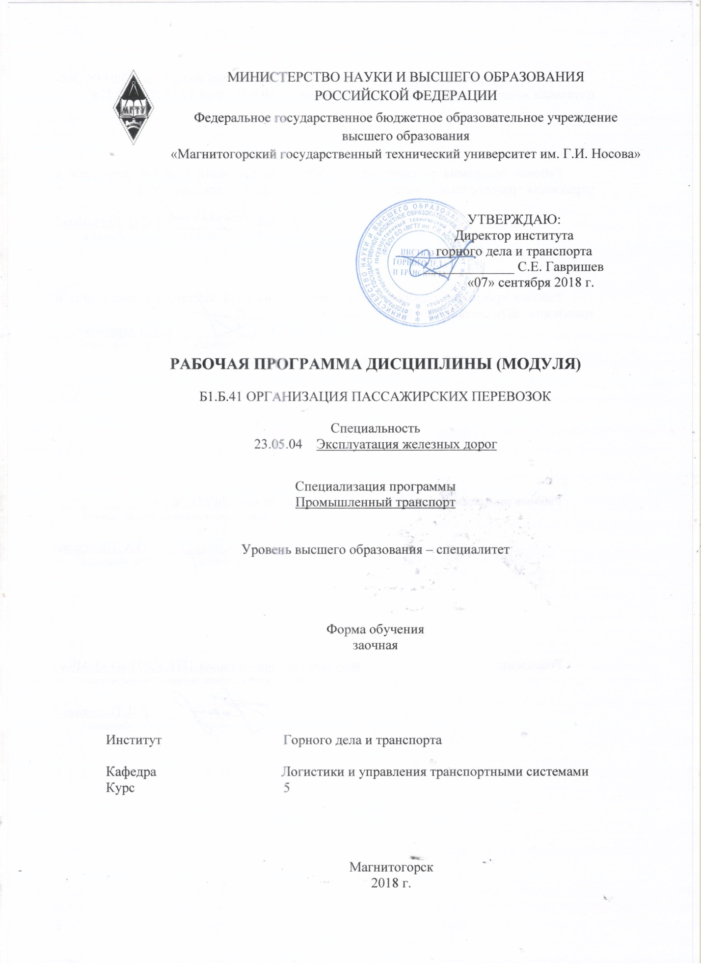
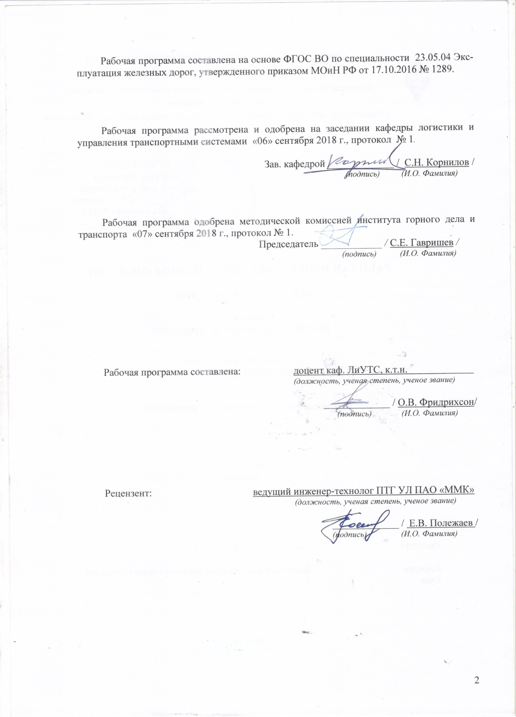
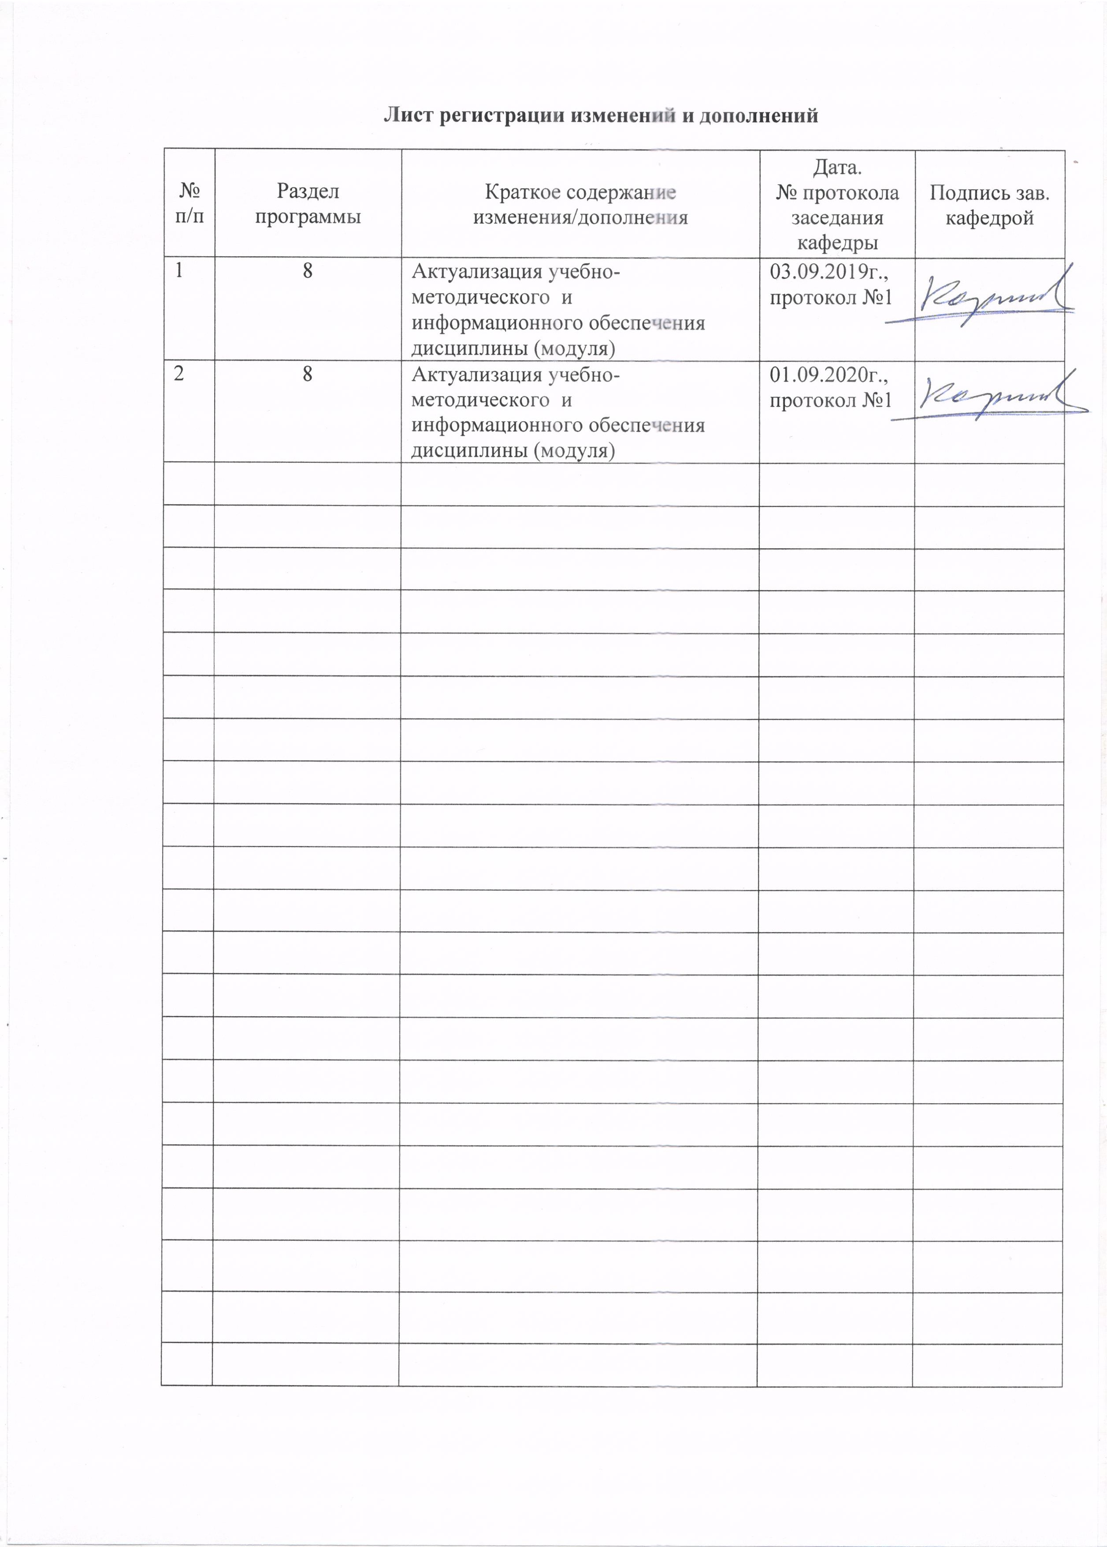

1 Цели освоения дисциплины (модуля)
Целями освоения дисциплины (модуля) «Организация пассажирских перевозок» является развитие у студентов управленческих качеств, а также формирование общепрофессиональных и профессиональных компетенций в области технологии, организации и управления пассажирскими перевозками для решения конкретных производственных и научно-технических задач по обеспечению населения качественными и безопасными перевозками, анализа транспортной подвижности населения и систематического совершенствования транспортных сервисов, предоставляемых населению страны в пределах городских агломераций и в межрегиональном транспортном сообщении.

2 Место дисциплины (модуля) в структуре образовательной программы
подготовки бакалавра (магистра, специалиста)
Дисциплина «Организация пассажирских перевозок» входит в базовую часть блока 1 образовательной программы.
Для изучения дисциплины необходимы знания, умения, владения, сформированные в результате изучения следующих дисциплин:
- Философия;
- Правоведение;
- Математика;
- Экономика;
- Общий курс транспорта;
- Информатика;
- Транспортно-технологический менеджмент;
- Основы транспортного бизнеса.
Знания, умения, владения, полученные при изучении данной дисциплины, будут необходимы при изучении следующих дисциплин:
- при прохождении производственной-преддипломной практики;
- при выполнении выпускной квалификационной работы.

3 Компетенции обучающегося, формируемые в результате освоения
дисциплины (модуля) и планируемые результаты обучения
В результате освоения дисциплины (модуля) «Организация пассажирских перевозок» обучающийся должен обладать следующими компетенциями:
Структурный  элемент  компетенции | Планируемые результаты обучения
ОПК-1 способность применять методы математического анализа и моделирования, теоретического и экспериментального исследования
Знать | понятия и определения математической статистики
Уметь | рассчитывать основные статистистические характеристики: среднее арифметические, дисперсия, оживание, отклонение
Владеть | навыками проведения численного эксперимента
ПК-6 готовность к формированию целей развития транспортных комплексов городов и регионов, участию в планировании и организации их работы, организации рационального взаимодействия видов транспорта, составляющих единую транспортную систему, при перевозках пассажиров, багажа, грузобагажа и грузов
Знать | правила перевозок пассажиров автомобильным и железнодорожным транспортом; виды пассажирского транспорта общего пользования; факторы, определяющие рост подвижности населения
Уметь | решать задачи по разработке технологических схем организации перевозок, определению рациональных сфер использования пассажирского транспорта и координации работы различных видов транспорта, выбору типа подвижного состава
Владеть | современными методами определения закономерностей передвижения населения, пассажиропотоков; навыками использования ЭВМ, технической литературы и нормативов для решения практических задач по организации пассажирских перевозок; навыками построения графиков движения пассажирских поездов
ПК-24 способность к выполнению анализа состояния транспортной обеспеченности городов и регионов, организации и технологии перевозок, определению потребности в развитии транспортной сети, подвижном составе
Знать | пассажиропотоки, принципы формирования маршрутной сети города, классификацию маршрутов, транспортные обследования маршрутов, организацию пассажирских перевозок на регулярном маршруте, маршрутное расписание, паспорт маршрута
Уметь | исследовать пассажиропотоки и режимы движения транспортных средств,  составлять технические задания на проектирование линейных сооружений  пассажирского автомобильного транспорта, рассчитывать экономическую  эффективность мероприятий по организации пассажирских автомобильных  перевозок.
Владеть | навыками решения задач в области организации пассажирских перевозок; навыками расчета основных показателей работы пассажирских перевозок и их оптимизации; навыками определения стоимостных параметров перевозки
ПК-25 способность к расчету и анализу показателей качества пассажирских и грузовых перевозок
Знать | технико-эксплуатационные требования к подвижному составу пассажирского транспорта, технико-эксплуатационные показатели использования пассажирских транспортных средств; схемы управления и типовые организационные структуры пассажирского транспортного предприятия
Уметь | составлять маршруты и графики движения транспортных средств на маршруте, рассчитывать и составлять схемы взаимодействия различных видов городского транспорта междугороднего транспорта
Владеть | проводить расчеты и анализировать эксплуатационные показатели работы транспорта на машрутах и экономической деятельности транспортного пассажирского предприятия

4 Структура и содержание дисциплины (модуля)
Общая трудоемкость дисциплины составляет 5 зачетных единицы 180 акад. часа, в том числе:
– контактная работа – _15,2_ акад. часов:
– аудиторная – _12_ акад. часов;
– внеаудиторная – _3,2_ акад. часов;
– самостоятельная работа – 156,1 акад. часов;
– подготовка к экзамену – 8,7 акад. часов.

Раздел/ тема  дисциплины | Курс | Аудиторная  контактная работа  (в акад. часах) |  |  | Самостоятельная работа (в акад. часах) | Вид самостоятельной  работы | Форма текущего контроля успеваемости и  промежуточной аттестации | Код и структурный  элемент  компетенции
Раздел/ тема  дисциплины | Курс | лекции | лаборат.  занятия | практич. занятия
1. Раздел «Принципы организации пассажирских перевозок»
1.1. Тема «Виды перевозок и классификация поездов. Организация дальних и местных пассажирских перевозок» | 5 | 1 |  | 1 | 20,7 | Самостоятельное изучение учебной литературы, конспекта лекций, подготовка к практическому занятию занятию | Устный опрос, выступление на семинаре, проблемная дискуссия, решение кейсов и практических заданий | ПК-6 – ЗУВ
1.2. Тема «Особенности и основы организации пригородных перевозок. Устройства и технические средства обеспечения пассажирских перевозок» | 5 | 1 |  | 1 | 20,7 | Самостоятельное изучение учебной литературы, конспекта лекций, подготовка к практическому занятию занятию | Устный опрос, выступление на семинаре, проблемная дискуссия, решение кейсов и практических заданий | ПК-6 – ЗУВ
Итого по разделу | 5 | 2 |  | 2 | 41,4 |  | Тестирование
2. Раздел «Пассажирские станции. Типы пассажирских вагонов. Локомотивы и мотор-вагонный подвижной состав. Автомобильные пассажирские перевозки»
2.1. Тема «Сооружения и технические условия для обслуживания вагонов. Пассажиропотоки и методы их изучения» | 5 | 1 |  | 1 | 20,7 | Самостоятельное изучение учебной литературы, конспекта лекций, подготовка к практическому занятию занятию | Устный опрос, выступление на семинаре, проблемная дискуссия, решение кейсов и практических заданий | ПК-6 – ЗУВ ПК-24– ЗУВ
2.2. Тема «Система пропуска пассажиропотоков. Организация работы вокзала» | 5 | 1 |  | 1 | 20,7 | Самостоятельное изучение учебной литературы, конспекта лекций, подготовка к практическому занятию занятию | Устный опрос, выступление на семинаре, проблемная дискуссия, решение кейсов и практических заданий | ОПК-1-ЗУВ  ПК-24– ЗУВ
Итого по разделу | 5 | 2 |  | 2 | 41,4 |  | Подготовка презентации и доклада
3 Раздел «Обслуживание пассажиров в пути следования. Основные показатели пассажирских перевозок»
3.1 Тема «Составление расписания и графика движения пассажирских поездов. Учет выполнения графика движения пассажирских поездов» | 5 | 1 |  | 1/1И | 24,4 | Самостоятельное изучение учебной литературы, конспекта лекций, подготовка к практическому занятию занятию | Устный опрос, выступление на семинаре, проблемная дискуссия, решение кейсов и практических заданий | ПК-6 – ЗУВ  ПК-24– ЗУВ ПК-25– ЗУВ
3.2 Тема «Организация автомобильных пассажирских перевозок» | 5 | 0,5 |  | 0,5/0,5И | 24,4 | Самостоятельное изучение учебной литературы, конспекта лекций, подготовка к практическому занятию занятию | Устный опрос, выступление на семинаре, проблемная дискуссия, решение кейсов и практических заданий | ПК-24– ЗУВ ПК-25– ЗУВ
3.3 Тема «Оценка экономических показателей работы пассажирского транспорта» | 5 | 0,5 |  | 0,5/0,5И | 24,5 | Самостоятельное изучение учебной литературы, конспекта лекций, подготовка к практическому занятию занятию | Устный опрос, выступление на семинаре, проблемная дискуссия, решение кейсов и практических заданий | ОПК-1-ЗУВ  ПК-24– ЗУВ ПК-25– ЗУВ
Итого по разделу | 5 | 2 |  | 2/2И | 73,3 |  | Контрольна работа
Итого по дисциплине | 5 | 6 |  | 6/2И | 156,1 |  | Экзамен

5 Образовательные и информационные технологии
Для реализации предусмотренных видов учебной работы в качестве образовательных технологий в преподавании дисциплины «Организация пассажирских перевозок» используются традиционная и модульно-компетентностная технологии.
Передача необходимых теоретических знаний и формирование основных представлений в учебной дисциплине «Организация пассажирских перевозок» происходит с использованием мультимедийного оборудования
Практические занятия проходят в традиционной форме и в форме проблемных семинаров. На проблемных семинарах обсуждение нового материала сопровождается постановкой вопросов и дискуссией в поисках ответов на эти вопросы. В ходе проведения практических занятий выполняется решение практических задач по различным разделам дисциплины, проводятся деловые игры, используется метод «case study», предусматривающие обсуждение и решение ситуационных задач и упражнений по применению инструментов планирования и организации пассажирских перевозок, расчету показателей качества обслуживания населения (в части обеспечения перевозками).
Самостоятельная работа стимулирует студентов в процессе подготовки домашних заданий, при подготовке к промежуточной аттестации.

6 Учебно-методическое обеспечение самостоятельной работы обучающихся
По дисциплине «Организация пассажирских перевозок» предусмотрена аудиторная и внеаудиторная самостоятельная работа обучающихся.
Аудиторная самостоятельная работа студентов на практических занятиях осуществляется под контролем преподавателя в виде семинара, а также в виде выполнения упражнений, которые определяет преподаватель для студента.
Внеаудиторная самостоятельная работа обучающихся осуществляется в виде изучения литературы по соответствующему разделу с проработкой материала.

Перечень вопросов для подготовки к семинарским занятиям
1. Раздел «Принципы организации пассажирских перевозок»
1.1. Тема «Виды перевозок и классификация поездов. Организация дальних и местных пассажирских перевозок»: Процессы формирования коммуникационной общности сети поселений и роль транспорта в этом процессе. Основные этапы развития пассажирских перевозок в городах, пригородах, сельской местности и между регионами с траны. Факторы, влияющие на развитие пассажирских перевозок. Алгоритм технологической схемы организации пассажирских перевозок. Методология и организационные принципы перевозки пассажиров. Критерии и показатели методов организации пассажирских перевозок.
1.2. Тема «Особенности и основы организации пригородных перевозок. Устройства и технические средства обеспечения пассажирских перевозок»: Объем перевозок, пассажирооборот, пассажиропоток. Методы сбора информации о пассажиропотоках. Подвижность населения. Показатели транспортной подвижности населения. Методы расчета транспортной подвижности населения. Факторы, влияющие на транспортную подвижность в городах и сельской местности. Транспортные передвижения. Распределение циклов передвижений пассажиров.
2. Раздел «Пассажирские станции. Типы пассажирских вагонов. Локомотивы и мотор-вагонный подвижной состав. Автомобильные пассажирские перевозки»
2.1. Тема «Сооружения и технические условия для обслуживания вагонов. Пассажиропотоки и методы их изучения»: Устройство пассажирских станций. Классификация пассажирских станций. Технология обработки поездов на пассажирских станциях. Специализация путей.
2.2. Тема «Система пропуска пассажиропотоков. Организация работы вокзала»: Линейные сооружения: их классификация и размещение. Принципы построения линейных сооружений. Технико-экономические показатели проекта вокзала и автостанции. Режим и технологический процесс работы вокзала автостанции. Организация и управление работой вокзала и автостанции. Устройство пассажирских технических станций. Технология обработки составов. Работа ремонтно-экипировочных депо. Расчет оптимального размещения станций формирования пассажирских поездов на сети дорог. Определение количества автотранспортных средств.
3 Раздел «Обслуживание пассажиров в пути следования. Основные показатели пассажирских перевозок»
3.1 Тема «Составление расписания и графика движения пассажирских поездов. Учет выполнения графика движения пассажирских поездов»: Расписание (графики) - как результат технологической цепочки организации перевозок. Виды расписаний. Методы составления расписаний движения: на основе "контрольной строки и столбца", "минутной сетки рейсов", "ленточного" метода. Технология составления расписаний на ЭВМ в диалоговом режиме. Автоматизация рабочего места технолога (АРМ-технолог) по составлению расписания движения.
3.2 Тема «Организация автомобильных пассажирских перевозок»: Технология пассажирских автомобильных перевозок. Выбор вида и типа подвижного состава: графоаналитический и аналитический методы. Расчет необходимого количества автобусов и их распределение по маршрутам. Нормирование скоростей движения и времени простоев. Характеристика и перспективы организации перевозок легковыми автомобилями. Классификация перевозок легковыми автомобилями.
3.3 Тема «Оценка экономических показателей работы пассажирского транспорта»: Построение тарифов. Оплата заказных перевозок. Льготы и скидки на проезд. Плата за хранение и перевозку багажа. Билетные системы оплаты проезда. Количественные и качественные показатели использования подвижного состава. Расчет производительности

Примерный перечень вопросов текущего тестирования для раздела 1:
На какие категории пассажирские поезда не подразделяются?
Исходя из чего определяется населенность вагона?
Что такое подвижность населения?
Дайте определение понятию «пассажирооборот»
Что такое густота движения пассажиров?
Как называются станции, имеющие пути и устройства для экипировки, переформирования, ремонта и отстоя пассажирских составов?
Что является ограничивающим временем при составлении графика обработки поездов по отправлению?
Что называется оборотом состава?
Как нумеруются скорые круглогодичные поезда?
От каких параметров зависит интервал движения транспортных средств?
Что не входит в технические средства пассажирских перевозок?

Примерный перечень тем для подготовки доклада и презентации по разделу 2:
Роль и значение пассажирского транспорта в транспортной системе страны.
Виды пассажирских перевозок.
Транспортная подвижность населения, методы определения.
Методы обследования пассажиропотоков.
Объем перевозок пассажиров, пассажирооборот, пассажиропотоки.
Методы определения. Оценка и представление результатов.
Классификация автомобильных и железнодорожных маршрутов.
Маршрутная сеть. Линейные сооружения и оборудование железнодорожных
маршрутов.
Эксплуатационные качества железнодорожного транспорта и требования к подвижному составу.
Транспортный процесс, его элементы. Закономерность организации во времени и пространстве.
Технико-эксплуатационные показатели работы пассажирского транспорта.
Производительность пассажирского транспорта. Влияние ТЭП на производительность.
Выбор и обоснованиемаршрутов. Порядок их открытия.
Паспорт маршрута, его назначение и содержание.

Примерное содержание контрольной работы по разделу 3 «Обслуживание пассажиров в пути следования. Основные показатели пассажирских перевозок»
Определить число билетных касс дальнего и местного сообщений. Потребное число билетных касс на конкретном вокзале определяют для периода максимальных перевозок с учетом внутрисуточной неравномерности обращения пассажиров в кассу. В курсовом проекте потребное число касс рассчитывается для вокзала станции А. Потребное число касс определяется из условия:

,

где - потребное число билетных касс;
- интенсивность обращения в кассы суточной продажи билетов, пасс/мин;
- среднее время обслуживания пассажира в системе «Экспресс», ( мин);
- максимально допустимое время, затрачиваемое пассажиром на приобретение билета, мин.
Интенсивность обращения пассажиров в кассы:

,

где - доля пассажиров, приобретающих билеты в кассах суточной продажи на вокзале в день отправления поезда, можно принимать ;
- число пассажиров, отправленных в сутки максимальных перевозок, определяется в соответствии с приложением;
- коэффициент суточной неравномерности, ;
- среднее число билетов, приобретаемых одним пассажиром, ;
- доля пассажиров, не сумевших приобрести билет за одно обращение в кассу, .
На основании изложенного выше можно записать:
.
Решая квадратное уравнение относительно , находят положительное решение, которое округляют до ближайшего большего целого значения. После определения потребного числа касс рассчитываются показатели обслуживания пассажиров. Для этого находят:
1. Среднюю интенсивность обслуживания пассажиров кассирами:
.
2. Коэффициент загрузки кассира:
.
3. Среднюю длину очереди в кассу:
.

4. Среднее время обслуживания пассажира:
.
.

7 Оценочные средства для проведения промежуточной аттестации
а) Планируемые результаты обучения и оценочные средства для проведения промежуточной аттестации:

Структурный элемент  компетенции |  | Планируемые результаты обучения | Оценочные средства
ОПК-1 способность применять методы математического анализа и моделирования, теоретического и экспериментального исследования
Знать | понятия и определения математической статистики |  |  | Примерный перечень вопросов на экзамен:  Генеральная и выборочная совокупность.  Повторная и бесповторные выборки. Репрезентативная выборка.  Способы отбора.  Статистическое распределение выборки.  Эмпирическая функция распределения.  Полигон и гистограмма.  Статистические оценки параметров распределения.  Несмещенные, эффективные и состоятельные оценки.  Генеральная средняя.
Уметь | рассчитывать основные статистистические характеристики: среднее арифметические, дисперсия, оживание, отклонение |  |  | Примерный расчетный кейс: Произвести анализ 30 самых надежных среди малых и средних коммерческих банков одного из регионов, применяя метод группировок.  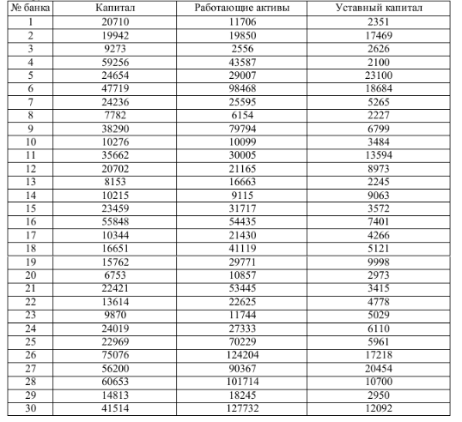
Владеть | навыками проведения численного эксперимента |  |  | Примерный расчетный кейс:1) Администрация городского округа планирует построить несколько дошкольных учреждений в городе. Для этого им необходимо оценить потребность населения в данных учреждениях путем проведения социологического исследования. Используя нижеприведенную информацию, нужно сформировать генеральную и выборочную совокупности, а также выделить возможные (оптимальные) методы отбора, используя табл. 46 Объяснить свой выбор. 2) В результате социологического исследования по проблемам семьи и брака получено следующее распределение мужчин, состоя щих в браке, по возрасту (табл). Отбор единиц в выборочную совокупность проводился случайным бесповторным методом. Объем выборочной совокупности составил 5 % от объема генеральной совокупности. С вероятностью 0,954 определить пределы, в которых находится средний возраст женатого мужчины в генеральной совокупности, а также границы доли состоящих в браке мужчин не старше 20 лет.  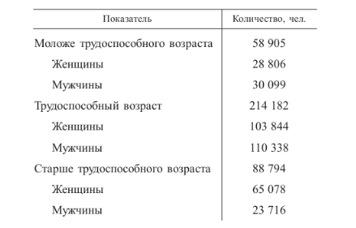
ПК-6 готовность к формированию целей развития транспортных комплексов городов и регионов, участию в планировании и организации их работы, организации рационального взаимодействия видов транспорта, составляющих единую транспортную систему, при перевозках пассажиров, багажа, грузобагажа и грузов
Знать |  | правила перевозок пассажиров автомобильным и железнодорожным транспортом; виды пассажирского транспорта общего пользования; факторы, определяющие рост подвижности населения | Примерный перечень вопросов на экзамен:  Маршрутная технология перевозки пассажиров.  Виды и характеристики маршрутов.  Технико-эксплуатационные показатели маршрутов  Порядок организации маршрута  Порядок изменения маршрута.  Порядок закрытия маршрута.  Остановочные, контрольные и технические пункты маршрутов  Задачи организации маршрутных перевозок  Понятие пассажиропотока  Обследование пассажиропотока  Методы обследования пассажиропотока  Скорости движения на маршрутах.
Уметь |  | решать задачи по разработке технологических схем организации перевозок, определению рациональных сфер использования пассажирского транспорта и координации работы различных видов транспорта, выбору типа подвижного состава | Примерные расчетные кейсы: Кейс 1. На рисунке представлена схема района-новостройки, рассчитать плотность транспортной сети, маршрутный коэффициент, длину пешего хода жителей микрорайона к остановочным пунктам, если средняя длина перегона на  маршрутах 400 метров. Сделайте вывод о качестве транспортного обслуживания населения микрорайона.  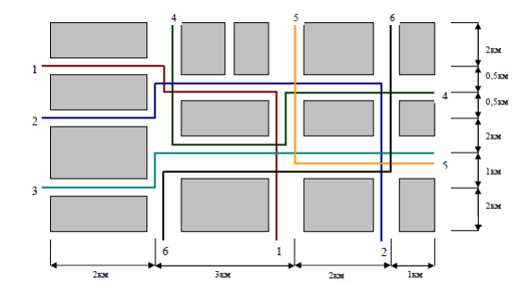  Списочный состав ПАТП составляет - 252 единицы. Коэффициент технической готовности – 0,84. Сколько автобусов находится на техническом обслуживании, в ремонте и в ожидании ремонта.  Кейс 2. Пассажирское автотранспортное предприятие обслуживает автобусные маршруты в течение года (365 дней). Списочное количество автобусов - 350. Коэффициент технической готовности - О,78. Коэффициент выпуска автобусов на линию - 0,74. Определить автомобиле-дни простоя в исправном состоянии.  Кейс 3. Протяжённость междугороднего автобусного маршрута — 90 км. Количество промежуточных остановок -3. Время простоя на каждой промежуточной остановке - 3 мин. Время простоя на конечной остановке -18 мин. Техническая скорость — 45 км/ч. Время работы автобуса на маршруте 13,2 часа. Нулевой пробег за день 18 км. Определить эксплуатационную скорость и скорость сообщения автобуса.
Владеть |  | современными методами определения закономерностей передвижения населения, пассажиропотоков; навыками использования ЭВМ, технической литературы и нормативов для решения практических задач по организации пассажирских перевозок; навыками построения графиков движения пассажирских поездов | Пример расчетных заданий: Задание 1. Рассчитайте количество вагонов в поезде, необходимое для перевозки заданного пассажиропотока.  Задание 2. Составьте схему формирование пассажирского поезда (композицию состава). Исходные данные (рис. 1.1). Годовой пассажиропоток из А в В – 237 250 чел. Годовой пассажиропоток из А в Б – 58 400 чел. Годовой пассажиропоток из Б в В – 36 500 чел. Годовой пассажиропоток из В в А – 237 250 чел. Годовой пассажиропоток из В в Б – 36 500 чел. Годовой пассажиропоток из Б в А – 58 400 чел.  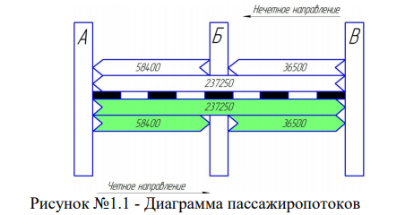
ПК-24 способность к выполнению анализа состояния транспортной обеспеченности городов и регионов, организации и технологии перевозок, определению потребности в развитии транспортной сети, подвижном составе
Знать |  | пассажиропотоки, принципы формирования маршрутной сети города, классификацию маршрутов, транспортные обследования маршрутов, организацию пассажирских перевозок на регулярном маршруте, маршрутное расписание, паспорт маршрута | Примерный перечень вопросов на экзамен:  Организация работы автобусов на пригородных маршрутах.  Организация работы автобусов на междугородних маршрутах.  Организация специальных и заказных перевозок.  Определение потребности в подвижном составе.  Методы изучения транспортной подвижности населения.  Изучение спроса на таксомоторные и заказные перевозки.  Распределение автобусов по маршрутам.  Организация комбинированных режим движения.  Технологии использования легковых автомобилей.  Перечислите виды пассажирских сообщений и категории пассажирских поездов.  Что такое схема состава пассажирского поезда?  Как определяется потребность в составах пассажирских поездов?  Назовите основные типы современных тепловозов и электровозов.  Дайте краткую характеристику основных типов вагонов нового поколения.
Уметь |  | исследовать пассажиропотоки и режимы движения транспортных средств, составлять технические задания на проектирование линейных сооружений пассажирского автомобильного и железнодорожного транспорта, | Пример расчетного задания: Задание 1. Построить диаграмму потребности в подвижном составе для определения рациональных режимов работы автобусов на маршруте  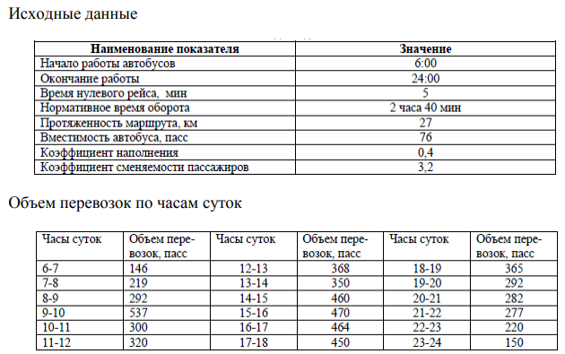  Задание 2. Требуется построить график движения поездов для участка А–Е однопутной линии согласно исходным данным  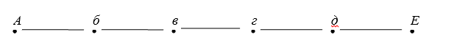  Характеристика перегонов  Данные о пассажирских поездах
  Длина перегонов, км |  |  |  |  | Средства сигнализации и связи
  1-го | 2-го | 3-го | 4-го | 5-го | Средства сигнализации и связи
  18 | 25 | 20 | 21 | 19 | ПАБ
  19 | 20 | 18 | 29 | 17 | ПАБ
  19 | 19 | 25 | 18 | 20 | ПАБ
  15 | 20 | 19 | 26 | 18 | АБ
  Время выхода пассажирских поездов  из пунктов А и Е |  |  | Продолжитель-  ность стоянки на  всех пунктах, мин
  № поездов | нечётного (из А) | чётного (из Е) | Продолжитель-  ность стоянки на  всех пунктах, мин
  181 / 182 | 0 ч 30 мин | 5 ч 30 мин | 3
  173 / 174 | 5 ч 40 мин | 0 ч 25 мин | 2
  191 / 192 | 5 ч 50 мин | 0 ч 45 мин | 2
  193 / 194 | 1 ч 05 мин | 5 ч 42 мин | 2
Владеть |  | навыками решения задач в области организации пассажирских перевозок; навыками расчета основных показателей работы пассажирских перевозок и их оптимизации; навыками определения стоимостных параметров перевозки | Пример расчетного задания: Построить эпюру пассажиропотка Построить эпюры пассажиропотока по часам суток и участкам маршрута. Данные обследования пассажиропотока по часам суток  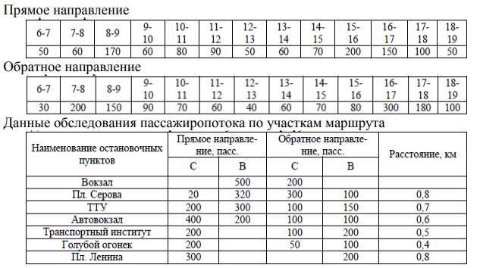  Задание 2. Определить потребное количество автобусов для работы на пригородном маршруте, если известны следующие показатели: пассажиропоток в день 1800 пасс.; коэффициент наполнения 0,8; длина маршрута 25 км.; скорость эксплуатационная 21 км/ч; время работы автобусов на маршруте 9 часов; вместимость автобусов 66 пассажиров; коэффициент сменяемости пассажиров 1,5
ПК-25 способность к расчету и анализу показателей качества пассажирских и грузовых перевозок
Знать |  | технико-эксплуатационные требования к подвижному составу пассажирского транспорта, технико-эксплуатационные показатели использования пассажирских транспортных средств; схемы управления и типовые организационные структуры пассажирского транспортного предприятия | Примерный перечень вопросов на экзамен:  Методы расчета и анализа себестоимости перевозок  Особенности определения себестоимости перевозок на видах транспорта  Видовые особенности структуры эксплуатационных расходов на предприятиях транспорта  Формирование доходов от пассажирских перевозок  Формирование экономического результата выполнения пассажирских перевозок  Классификация основных фондов предприятия  Измерение основных фондов  Оборотные средства и показатели их использования  Тарифообразование на железнодорожном транспорте  Тарифообразование на автомобильном транспорте  Тарифообразование на авиационном транспорте  Определение себестоимости перевозок на автомобильном транспорте  Определение себестоимости перевозок на железнодорожном транспорте  Классификация расходов АТП, осуществляющего пассажирские перевозки, по калькуляционным статьям.
Уметь |  | составлять маршруты и графики движения транспортных средств на маршруте, рассчитывать и составлять схемы взаимодействия различных видов городского транспорта междугороднего транспорта | Пример расчетного задания: Оформите проезд пассажира от станции отправления до станции назначения в беспересадочном сообщении комбинированным проездным документом (билетом), оформленным вручную. Исходные данные приведены в табл.. Для заполнения пиктограмм на проездных документах (билетах) необходимо использовать служебное расписание движения пассажирских поездов, а номер вагона и номер места выбрать по своему усмотрению в соответствии со схемой формирования заданного поезда.  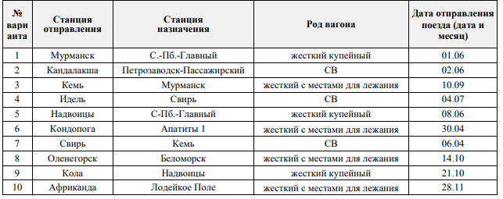
Владеть |  | проводить расчеты и анализировать эксплуатационные показатели работы транспорта на машрутах и экономической деятельности транспортного пассажирского предприятия; рассчитывать экономическую эффективность мероприятий по организации пассажирских автомобильных  перевозок. | Пример расчетных заданий: Задание 1. Определите стоимость проезда пассажира с ребенком в возрасте 3 лет (ребенок занимал отдельное место на всем пути следования), если они следуют от ст. А на ст. В с пересадкой на ст. Б, при этом они оформляют проезд на весь путь следования на ст. А за 4 суток до отправления поезда со ст. А. Исходные данные. Расстояние от ст. А до ст. В - 1100 км. Расстояние от ст. А до ст. Б - 600 км. Категория поезда от ст. А до ст. Б - скорый. Категория поезда от ст. Б до ст. В - скорый. Род вагона от ст. А до ст. Б -жесткий, с 4-местными купе. Род вагона от ст. Б до ст. В - жесткий, с 4-местными купе.  Задание 2. Определите стоимость проезда, если пассажир за 12 суток до отправления поезда приобрел проездной документ от ст. СанктПетербург- Главный до ст. Мурманск для проезда в скором поезде в жестком вагоне с местами для лежания. Доехав до ст. Волховстрой-1, пассажир перешел в жесткий вагон с 4-местными купе по собственному желанию. Исходные данные. Расстояние от ст. Санкт-Петербург-Главный до ст. Мурманск – 1445 км (тарифный пояс 38). Расстояние от ст. Волховстрой-1 до ст. Мурманск - 1324 км (тарифный пояс 37).

б) Порядок проведения промежуточной аттестации, показатели и критерии оценивания:
Промежуточная аттестация по дисциплине «Организация пассажирских перевозок» включает теоретические вопросы, позволяющие оценить уровень усвоения обучающимися знаний, и практические и комплексные задания, выявляющие степень сформированности умений и владений, проводится в форме экзамена.
Экзамен по данной дисциплине проводится в устной форме по экзаменационным билетам, каждый из которых включает 2 теоретических вопроса и одно практическое задание.
Показатели и критерии оценивания экзамена:
– на оценку «отлично» (5 баллов) – обучающийся демонстрирует высокий уровень сформированности компетенций, всестороннее, систематическое и глубокое знание учебного материала, свободно выполняет практические задания, свободно оперирует знаниями, умениями, применяет их в ситуациях повышенной сложности.
– на оценку «хорошо» (4 балла) – обучающийся демонстрирует средний уровень сформированности компетенций: основные знания, умения освоены, но допускаются незначительные ошибки, неточности, затруднения при аналитических операциях, переносе знаний и умений на новые, нестандартные ситуации.
– на оценку «удовлетворительно» (3 балла) – обучающийся демонстрирует пороговый уровень сформированности компетенций: в ходе контрольных мероприятий допускаются ошибки, проявляется отсутствие отдельных знаний, умений, навыков, обучающийся испытывает значительные затруднения при оперировании знаниями и умениями при их переносе на новые ситуации.
– на оценку «неудовлетворительно» (2 балла) – обучающийся демонстрирует знания не более 20% теоретического материала, допускает существенные ошибки, не может показать интеллектуальные навыки решения простых задач.
– на оценку «неудовлетворительно» (1 балл) – обучающийся не может показать знания на уровне воспроизведения и объяснения информации, не может показать интеллектуальные навыки решения простых задач.

8 Учебно-методическое и информационное обеспечение дисциплины (модуля)
а) Основная литература:
1. Пыталева, О. А. Организация железнодорожных пассажирских перевозок : учебное пособие / О. А. Пыталева, И. А. Пыталев. - Магнитогорск : МГТУ, 2013. - 1 электрон. опт. диск (CD-ROM). - Загл. с титул. экрана. - URL: https://magtu.informsystema.ru/uploader/fileUpload?name=942.pdf&show=dcatalogues/1/1118973/942.pdf&view=true (дата обращения: 04.10.2019). - Макрообъект. - Текст : электронный. - Сведения доступны также на CD-ROM.
2. Левин, Д. Ю. Системное управление перевозочным процессом на железнодорожном транспорте : монография / Д.Ю. Левин. — Москва : ИНФРА-М, 2019. — 313 с. — (Научная мысль). — www.dx.doi.org/10.12737/monography_59d7a61508cfd5.05977263. - ISBN 978-5-16-012368-4. - Текст : электронный. - URL: https://znanium.com/read?id=344509 (дата обращения: 04.10.2019). – Режим доступа: по подписке.

б) Дополнительная литература:
1. Власов, В. М. Применение цифровой инфраструктуры и телематических систем на городском пассажирском транспорте : учебник / В.М. Власов, Д.Б. Ефименко, В.Н. Богумил. — Москва : ИНФРА-М, 2019. — 352 с. + Доп. материалы [Электронный ресурс; Режим доступа: http://new.znanium.com]. — (Высшее образование: Бакалавриат). — www.dx.doi.org/10.12737/textbook_5a7dba496f0086.14296455. - ISBN 978-5-16-105960-9. - Текст : электронный. - URL: https://znanium.com/read?id=327953 (дата обращения: 23.03.2020)
2.Левин, Д. Ю. Потребности в перевозках и возможности железных дорог : монография / Д.Ю. Левин. — Москва : ИНФРА-М, 2019. — 247 с. — (Научная мысль). — www.dx.doi.org/10.12737/22548. - ISBN 978-5-16-105572-4. - Текст : электронный. - URL: https://znanium.com/read?id=343265 (дата обращения: 23.03.2020)
3. Милославская, С. В. Транспортные системы и технологии перевозок : учебное пособие / С.В. Милославская, Ю.А. Почаев. — Москва : ИНФРА-М, 2020. — 116 с. - (Высшее образование: Бакалавриат). — DOI 10.12737/7681. - ISBN 978-5-16-101772-2. - Текст : электронный. - URL: https://znanium.com/read?id=347963 (дата обращения: 23.03.2020)

в) Методические указания:
1. Пыталева, О. А. Организация железнодорожных пассажирских перевозок. Практикум : учебное пособие / О. А. Пыталева, О. В. Фридрихсон ; МГТУ. - Магнитогорск : МГТУ, 2017. - 1 электрон. опт. диск (CD-ROM). - Загл. с титул. экрана. - URL: https://magtu.informsystema.ru/uploader/fileUpload?name=3210.pdf&show=dcatalogues/1/1136733/3210.pdf&view=true (дата обращения: 04.10.2019). - Макрообъект. - На тит. л. сост. указаны как авторы. - Текст : электронный. - Сведения доступны также на CD-ROM.

г) Программное обеспечение и Интернет-ресурсы:

Наименование ПО | № договора | Срок действия лицензии
MS Windows 7 | Д-1227 от 08.10.2018  Д-757-17 от 27.06.2017 | 11.10.2021  27.07.2018
MS Office 2007 | №135 от 17.09.2007 | бессрочно
7Zip | свободно распространяемое | бессрочно
FAR Manager | свободно распространяемое | бессрочно

1. Электронная база периодических изданий East View Information Services, ООО «ИВИС». Режим доступа: https://dlib.eastview.com/, вход по IP-адресам вуза, с внешней сети по логину и паролю.
2. Национальная информационно-аналитическая система. – Российский индекс научного цитирования (РИНЦ). – URL: https://elibrary.ru/project_risc.asp, регистрация по логину и паролю.
3. Поисковая система Академия Google (Google Scholar). – URL: https://scholar.google.ru
4. Информационная система. – Единое окно доступа к информационным ресурсам. – URL: http://window.edu.ru, свободный доступ.
5. Электронные ресурсы библиотеки МГТУ им. Г.И. Носова. Режим обращения: http://magtu.ru:8085/marcweb2/Default.asp (вход с внешней сети по логину и паролю).

9 Материально-техническое обеспечение дисциплины (модуля)
Материально-техническое обеспечение дисциплины включает:
Тип и название аудитории | Оснащение аудитории
Учебные аудитории для проведения занятий лекционного типа | Мультимедийные средства хранения, передачи и представления информации, доска
Учебные аудитории для проведения практических занятий, занятий семинарского типа, групповых и индивидуальных консультаций, текущего контроля и промежуточной аттестации | Мультимедийные средства хранения, передачи и представления информации, доска
Помещения для проведения самостоятельной работы обучающихся | Персональные компьютеры с пакетом MS Office, выходом в Интернет и с доступом в электронную информационно-образовательную среду университета
Помещения для хранения и профилактического обслуживания учебного оборудования | Стеллажи для хранения учебно-методической документации, учебного оборудования и учебно-наглядных пособий

